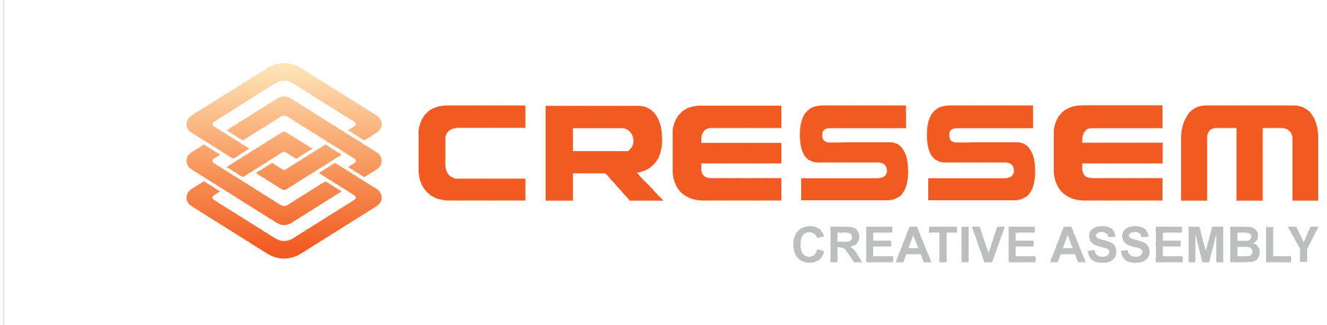
FO-PLP 전환에 따른 대면적 검사 장비 기술 요구사항 및 대응 전략 분석 보고서

문서번호 | CRSM-AI-2026-AUTO
작성일 | 2026-07-31
작성 | Cressem AI 시스템 (자동 생성)
보안등급 | 사내 비밀 (Confidential)
버전 | v1.0

목 차
개요 및 FO-PLP 기술 트렌드
FO-PLP 공정의 주요 기술적 난제
1. 칩 틀어짐(Die Shift) 및 재배열 오차
2. 열팽창계수(CTE) 불일치와 열적 응력(Thermal Stress)
3. 워피지(Warpage) 및 구조적 안정성 문제
대면적 검사 장비의 핵심 기술 요구사항
1. 초고해상도 분해능(High-Resolution) 및 미세 패턴 검출 능력
2. 대면적 스캔 성능 및 Throughput(처리량) 최적화
3. 해상도-시야(FOV)-처리량의 기술적 트레이드오프(Trade-off)
정량적 분석: 해상도-시야(FOV)-처리량 관계식
1. 해상도(Resolution)와 시야(FOV)의 트레이드오프(Trade-off)
2. 스캔 처리량(Throughput) 모델링 및 정량적 관계식
[정량적 관계 요약 표]
3. FO-PLP 검사 장비의 최적화 전략: 고속 대면적 스캔
워피지(Warpage) 측정 및 보정 기술
1. 워피지(Warpage) 발생 메커니즘 및 영향 분석
2. 3D 프로파일링 기반의 고정밀 워피지 측정 기술
2.1. 광학적 3D 프로파일링 원리
2.2. 측정 데이터의 수치적 모델링
3. AI 기반 워피지 보정(Correction) 메커니즘
3.1. AI 기반 예측 및 보정 프로세스
3.2. AI 보정 기술의 정량적 성과
4. 기술적 도전 과제 및 향후 전망
크레셈(CRESSEM)의 기술 대응 전략
결론 및 시점
참고 자료
※ 페이지 번호는 문서를 열 때 자동 갱신됩니다. (수동 갱신: 목차 클릭 후 F9)

FO-PLP 전환에 따른 대면적 검사 장비 기술 요구사항 및 대응 전략 분석 보고서
반도체 패키징 기술이 FO-PLP(Fan-Out Panel Level Packaging)로 전환됨에 따라 발생하는 대면적 공정 이슈를 분석합니다. 워피지(Warpage) 제어, 고속 스캔 처리량(CPH), 해상도-시야각(FOV) 간의 정량적 트레이드오프를 검토하고, 크레셈의 AI 기반 고정밀 검사 솔루션 대응 전략을 제시합니다.

개요 및 FO-PLP 기술 트렌드
반도체 산업의 기술 패러다임이 전공정(Front-end)의 미세화 한계를 극복하기 위해 후공정(Back-end), 특히 첨단 패키징(Advanced Packaging)의 고도화로 급격히 이동하고 있습니다. 기존의 웨이퍼 레벨 패키징(WLP, Wafer Level Packaging)은 원형 웨이퍼를 기반으로 하여 가장자리(Edge) 부분의 유효 면적 활용도가 낮고, 단위 면적당 생산 가능한 칩(Die)의 수가 제한적이라는 구조적 한계를 지니고 있었습니다. 이러한 경제적, 기술적 제약을 돌파하기 위해 등장한 차세대 기술이 바로 팬아웃 패널 레벨 패키징(FO-PLP, Fan-Out Panel Level Packaging)입니다.
FO-PLP 기술은 기존의 300mm 웨이퍼 규격을 넘어 600mm급 이상의 대면적 패널(Panel) 위에 반도체 칩을 재분배층(RDL, Redistribution Layer)을 통해 배열하고 패키징을 구현하는 방식입니다. 이는 단순히 면적을 넓히는 것을 넘어, 제조 공정의 근본적인 효율성을 혁신하는 기술로 평가받습니다. 대면적 패널을 활용함으로써 단위 공정당 처리할 수 있는 칩의 양을 극대화할 수 있으며, 이는 곧 제조 비용(Cost per Die)의 획기적인 절감과 생산성(Productivity) 향상으로 직결됩니다. 실제로 대면적 패널 기술을 적용할 경우, 기존 방식 대비 생산성을 약 6.5배까지 끌어올릴 수 있는 잠재력을 보유하고 있습니다 [출처: Kimm News - 한국기계연구원].
기술적 관점에서 FO-PLP는 고성능 컴퓨팅(HPC) 및 인공지능(AI) 가속기 시장의 폭발적인 수요를 뒷받침할 핵심 솔루션입니다. AI 반도체는 초고속 데이터 전송과 저전력 특성이 필수적인데, FO-PLP는 칩 간의 거리를 최소화하고 배선 길이를 단축할 수 있는 팬아웃(Fan-Out) 구조를 통해 신호 무결성(Signal Integrity, SI)을 확보하는 데 매우 유리합니다 [출처: SemiEngineering]. 또한, 칩을 패널 위에 재배열하는 과정에서 발생하는 미세한 오차를 제어할 수 있는 정밀 공정 기술이 뒷받침된다면, 차세대 반도체 공급망에서 가장 강력한 경쟁 우위를 점할 수 있습니다.
시장의 성장성 또한 매우 가파를 것으로 전망됩니다. FO-PLP 시장은 향후 5년간 연평균 성장률(CAGR)이 약 30%에 달할 것으로 예측되는 고성장 분야이며, 2030년에는 전체 반도체 패키지 시장이 500억 달러 규모로 성장하는 과정에서 FO-PLP 기술이 시장을 선도할 것으로 기대되고 있습니다 [출처: Kimm News - 한국기계연구원]. 이러한 시장의 급격한 팽창은 곧 공정 난이도의 상승을 의미하며, 특히 대면적 패널에서 발생하는 칩 틀어짐(Die Shift), 워피지(Warpage), 그리고 미세 회로의 정렬(Alignment) 문제를 해결하기 위한 고정밀 검사 장비의 수요를 폭발적으로 증가시키는 동인이 되고 있습니다.
결론적으로 FO-PLP로의 전환은 반도체 제조사가 '규모의 경제'를 실현함과 동시에 '초고성능 패키징'을 구현하기 위한 필연적인 선택입니다. 하지만 대면적화에 따른 공정 제어의 불확실성과 수율 확보의 어려움은 제조사들에게 새로운 도전 과제를 던지고 있습니다. 따라서 FO-PLP 공정의 안정화를 위해서는 대면적 스캔을 지원하는 고속 검사 기술과 미세 결함을 잡아낼 수 있는 고해상도 광학 솔루션의 통합이 필수적입니다.
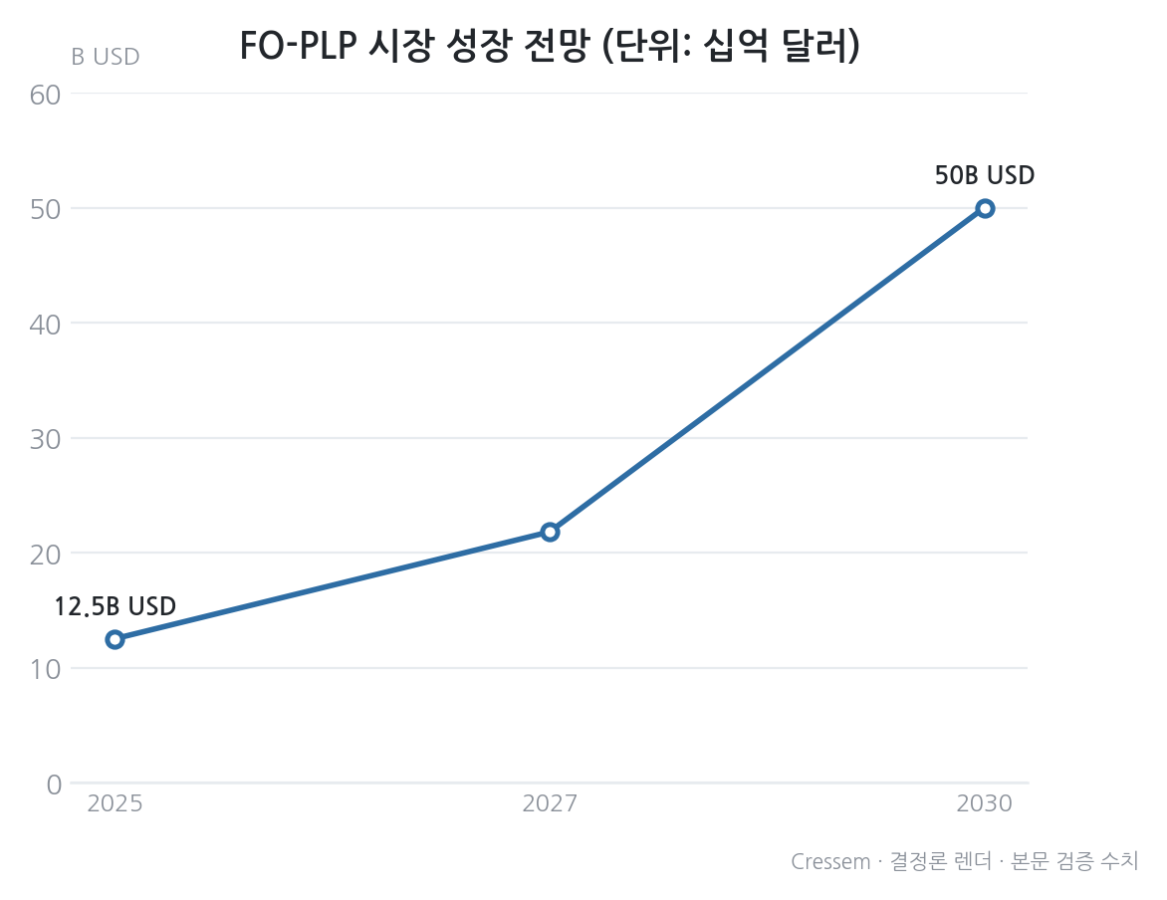
그림 1

FO-PLP 공정의 주요 기술적 난제
차세대 반도체 패키징 기술로 주목받는 Fan-Out Panel Level Packaging(FO-PLP)은 기존의 Wafer Level Packaging(WLP)이 가진 면적의 한계를 극복하고, 600mm급 대면적 패널을 활용하여 생산성을 획기적으로 높일 수 있는 기술입니다. 그러나 패키징의 단위 면적이 확장됨에 따라 공정 제어의 난이도는 기하급수적으로 상승하며, 이는 곧 수율(Yield) 저하와 직결되는 다양한 기술적 난제를 야기합니다. FO-PLP 공정에서 발생하는 핵심적인 문제는 크게 칩 틀어짐(Die Shift), 재료 간 열팽창계수(CTE) 차이로 인한 응력 발생, 그리고 이로 인한 복합적인 물리적 변형으로 요약될 수 있습니다.

1. 칩 틀어짐(Die Shift) 및 재배열 오차
FO-PLP 기술의 가장 치명적인 공정 결함 중 하나는 칩 틀어짐(Die Shift) 현상입니다. 이는 칩을 대면적 패널 위에 배치하고 재분배층(Redistribution Layer, RDL)을 형성하는 과정에서 칩의 위치가 설계된 좌표에서 벗어나는 현상을 의미합니다.
Die Shift는 다음과 같은 단계별 요인에 의해 발생하며, 공정이 진행됨에 따라 오차가 누적 및 증폭되는 특성을 가집니다.
- 접착 공정의 불균일성: 칩을 패널에 부착할 때 사용하는 칩 접착제(Die Attach Adhesive)의 두께가 균일하지 않거나, 접착 과정에서의 압력 불균형으로 인해 칩이 미세하게 재배열되는 오차가 발생합니다 [출처: Kimm News - 한국기계연구원].
- 몰딩(Molding) 공정의 유동성: EMC(Epoxy Molding Compound)와 같은 몰딩 재료가 칩 사이를 채우며 경화될 때, 재료의 흐름과 압력에 의해 칩이 미세하게 밀려나는 현상이 나타납니다.
- 단계별 오차의 증폭: 초기 본딩 단계에서의 미세한 위치 오차가 이후 RDL 형성 및 후속 공정을 거치면서 점진적으로 커지며, 최종적으로는 범프(Bump)와 패드(Pad) 간의 정렬 불량(Misalignment)을 초래하여 전기적 연결 실패를 유발합니다 [출처: Kimm News - 한국기계연구원].
이러한 Die Shift를 제어하기 위해서는 칩 틀어짐을 ±5μm 이내의 정밀도로 관리할 수 있는 고도의 검사 및 보정 기술이 필수적이며, 이를 달성하지 못할 경우 패키지의 신뢰성과 수율은 급격히 하락하게 됩니다 [출처: Kimm News - 한국기계연구원].

2. 열팽창계수(CTE) 불일치와 열적 응력(Thermal Stress)
FO-PLP는 서로 다른 물리적 특성을 가진 다수의 재료가 적층되는 복합 구조체입니다. 실리콘(Si) 칩, EMC 몰딩재, RDL 층을 구성하는 유기물, 그리고 대면적 패널 기판은 각각 고유한 열팽창계수(Coefficient of Thermal Expansion, CTE)를 가집니다.
- CTE Mismatch 메커니즘: 반도체 제조 공정은 고온의 열처리(Annealing), Reflow, 몰딩 공정 등 온도 변화가 극심한 환경을 포함합니다. 이때 각 재료가 온도 변화에 따라 늘어나거나 줄어드는 정도(CTE)가 다르기 때문에, 재료 간의 계면(Interface)에서 물리적인 응력(Stress)이 발생합니다.
- 응력의 축적과 변형: 특히 대면적 패널 구조에서는 웨이퍼 기반 공정보다 재료의 총량이 많고 면적이 넓어, CTE 불일치로 인해 발생하는 열적 응력이 훨씬 거대하게 형성됩니다. 이 응력은 해소되지 못하고 패키지 전체의 구조적 변형을 유도합니다.
- 수율에 미치는 영향: 발생한 응력은 미세 회로의 단선(Open), 단락(Short), 혹은 칩과 기판 사이의 박리(Delamination) 현상을 일으키며, 이는 제품의 전기적 특성을 저하시키는 핵심 원인이 됩니다.

3. 워피지(Warpage) 및 구조적 안정성 문제
CTE 불일치로 인해 발생하는 가장 대표적인 물리적 결과물이 바로 워피지(Warpage, 휨) 현상입니다. 패널 레벨로 규모가 커질수록 워피지 제어는 기술적 난이도의 정점에 달합니다.
- 대면적화에 따른 취약성: 600mm급 대면적 패널은 웨이퍼(300mm) 대비 면적이 훨씬 넓기 때문에, 미세한 응력 차이에도 패널 전체가 크게 휘어지는 경향을 보입니다. 이는 공정 장비 내에서의 스테이지 정렬을 어렵게 만들 뿐만 아니라, 후속 공정인 본딩(Bonding) 시 압력 전달을 불균일하게 만듭니다.
- 복합적 변형 모델링의 어려움: 워피지는 단순한 평면적 휨이 아니라, 적층 구조 내의 각 층(Layer)이 서로 다른 방향으로 휘어지는 3차원적 변형을 포함합니다. 따라서 이를 정확히 예측하고 보정하기 위해서는 재료의 점탄성(Viscoelasticity)과 공정 이력을 모두 고려한 고도의 시뮬레이션과 실시간 측정 기술이 요구됩니다.
결과적으로, FO-PLP 공정의 성공 여부는 'Die Shift의 정밀 제어', 'CTE 불일치에 따른 응력 관리', 그리고 '대면적 워피지의 실시간 측정 및 보정'이라는 세 가지 핵심 과제를 얼마나 효과적으로 해결하느냐에 달려 있습니다. 이러한 난제들은 단순한 공정 최적화를 넘어, AI 기반의 검사 알고리즘과 초정밀 광학 측정 장비의 통합적인 솔루션을 요구하고 있습니다.
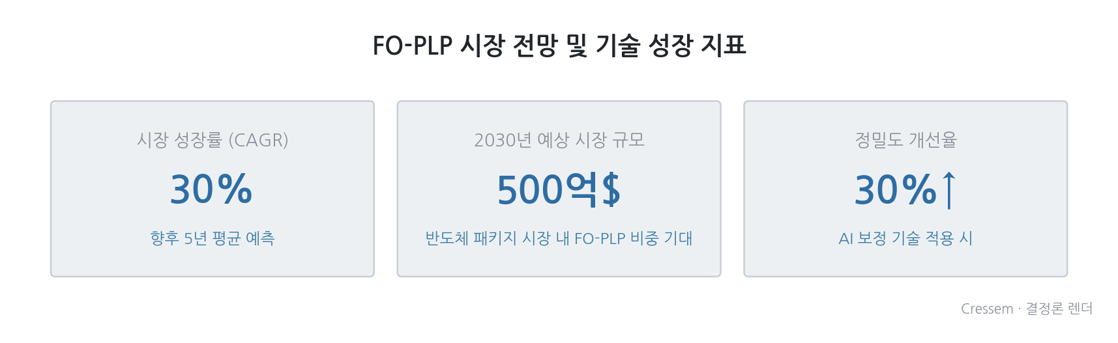
그림 2

대면적 검사 장비의 핵심 기술 요구사항
FO-PLP(Fan-Out Panel Level Packaging) 기술이 본격적으로 상용화 단계에 진입함에 따라, 기존 웨이퍼 레벨 패키징(WLP) 기반의 검사 환경과는 차원이 다른 기술적 요구사항이 대두되고 있습니다. 600mm급 대면적 패널을 검사 대상으로 삼는 FO-PLP 공정은 생산성 극대화를 목표로 하지만, 물리적 면적이 확장됨에 따라 검사 장비가 충족해야 할 분해능(Resolution), 스캔 영역(Field of View, FOV), 그리고 처리량(Throughput) 사이의 상관관계가 매우 복잡해지는 특성을 보입니다.

1. 초고해상도 분해능(High-Resolution) 및 미세 패턴 검출 능력
FO-PLP 공정에서는 칩을 대면적 패널 위에 재분배(Redistribution)하는 과정에서 RDL(Redistribution Layer)의 피치(Pitch)가 급격히 미세화되고 있습니다. 이에 따라 검사 장비는 단순한 외관 검사를 넘어, Sub-micron급의 초정밀 분해능을 확보해야 합니다.
- RDL 및 Bump 검사 정밀도: 차세대 FO-PLP 기술이 AI 및 HPC(High-Performance Computing) 디바이스를 지원하기 위해 RDL 레이어 수를 늘리고 Micropillar의 높이를 조절함에 따라, 검사 장비는 더욱 좁아진 Trace(배선) 크기와 Bump/Micropillar 피치를 식별할 수 있어야 합니다 [출처: semiengineering.com].
- 정량적 요구치: 현재 FO-PLP 공정의 수율 확보를 위해서는 칩 틀어짐(Die Shift)을 ±5μm 이내로 제어할 수 있는 정밀도가 요구되며, 이를 검증하기 위한 검사 장비의 분해능은 최소 1~2μm급의 고속 대면적 스캔 능력을 갖추어야 합니다 [출처: Kimm News].
- 결함 검출 한계(Detection Limit): 미세한 이물질(Particle)이나 Cu-to-Cu 접합면의 미세 정렬 오차를 잡아내기 위해 광학계는 Sub-micron 단위의 해상도를 유지하면서도, 대면적 패널 전체의 균일성(Uniformity)을 보장해야 하는 난제를 안고 있습니다 [출처: semiengineering.com].

2. 대면적 스캔 성능 및 Throughput(처리량) 최적화
FO-PLP의 최대 장점은 대면적 패널을 활용하여 기존 웨이퍼 방식 대비 생산성을 6.5배 이상 높일 수 있다는 점입니다 [출처: Kimm News]. 그러나 검사 장비가 이 생산성 향상을 뒷받침하지 못할 경우, 검사 공정이 전체 라인의 병목(Bottleneck) 구간이 되는 '검사 병목 현상'이 발생하게 됩니다.
- 고속 스캔 메커니즘: 대면적 패널을 단시간에 전수 조사하기 위해서는 스테이지(Stage)의 이동 속도와 광학 엔진의 데이터 처리 속도가 결합된 고속 스캔 기술이 필수적입니다. 특히 600mm 대면적을 커버하면서도 고해상도를 유지하는 것은 물리적으로 매우 어려운 과제입니다.
- Throughput(CPH/UPH) 확보: 생산 라인의 요구에 부합하기 위해서는 시간당 칩 생산량(CPH: Chip Per Hour)을 극대화할 수 있는 장비 설계가 필요합니다. 예를 들어, 본딩 장비가 시간당 1만 개 이상의 칩 생산이 가능한 수준으로 개발됨에 따라, 검사 장비 또한 이에 상응하는 고속 대면적 스캔 능력을 통합적으로 갖추어야 공정 전체의 수율과 생산성을 동시에 확보할 수 있습니다 [출처: Kimm News].

3. 해상도-시야(FOV)-처리량의 기술적 트레이드오프(Trade-off)
검사 장비 설계 시 가장 핵심적인 기술적 도전은 해상도(Resolution), 시야(Field of View, FOV), 그리고 처리량(Throughput) 사이의 상충 관계를 최적화하는 것입니다. 이 세 요소는 독립적이지 않으며, 하나의 수치를 높이면 다른 수치가 저하되는 정량적 종속 관계를 가집니다.
구분 | 해상도(Resolution) 향상 시 | 시야(FOV) 확대 시 | 처리량(Throughput) 증대 시
영향 | 검출 가능한 미세 결함 크기 감소 | 한 번의 스캔으로 커버하는 면적 증가 | 단위 시간당 검사 가능한 면적 증가
부작용(Trade-off) | 데이터량 폭증 및 스캔 시간 증가 | 해상도 저하 또는 광학계 대형화 필요 | 해상도 저하 또는 검사 정밀도 감소 위험
검사 장비의 효율성을 극대화하기 위해서는 다음과 같은 기술적 요구사항이 충족되어야 합니다.
1. 고해상도 유지와 FOV 확대의 공존: 광학 렌즈의 왜곡을 최소화하면서도 대면적을 넓게 볼 수 있는 고성능 광학계 설계가 필요합니다.
2. 데이터 처리 병목 해소: 고해상도 스캔 시 발생하는 막대한 양의 이미지 데이터를 실시간으로 처리하기 위해, AI 기반의 비전 알고리즘과 고속 데이터 전송 인터페이스가 결합되어야 합니다. 이는 단순한 Rule-based 검사를 넘어, 과검(Over-kill)을 줄이고 양품과 불량을 실시간으로 판별하는 핵심 역량으로 이어집니다 [출처: 분석_크레셈CRESSEM20260509001.pdf].
3. 정밀도와 속도의 균형: FO-PLP의 경제성을 확보하기 위해서는 칩 틀어짐 오차를 ±5μm 수준으로 정밀하게 잡아내면서도, 대면적 패널 전체를 빠르게 훑을 수 있는 고속 대면적 검사 솔루션이 필수적입니다 [출처: Kimm News].

정량적 분석: 해상도-시야(FOV)-처리량 관계식
FO-PLP(Fan-Out Panel Level Packaging) 공정의 핵심은 600mm급 대면적 패널 위에서 미세한 RDL(Redistribution Layer) 패턴과 칩(Die)을 정밀하게 배치하는 것입니다. 검사 장비의 성능은 단순히 높은 해상도를 갖추는 것에 그치지 않고, 대면적을 얼마나 빠르게 스캔하면서도 결함을 놓치지 않는가라는 '생산성(Throughput)'의 문제로 귀결됩니다. 이를 이해하기 위해서는 해상도(Resolution), 시야(Field of View, FOV), 그리고 처리량(Throughput) 사이의 복잡한 정량적 상관관계를 분석해야 합니다.

1. 해상도(Resolution)와 시야(FOV)의 트레이드오프(Trade-off)
검사 장비의 광학계 설계 시 가장 먼저 직면하는 물리적 한계는 해상도와 시야의 반비례 관계입니다.
해상도(Resolution, R)는 검사 시스템이 구분할 수 있는 최소 단위의 크기를 의미하며, FO-PLP에서는 미세한 RDL 배선 폭이나 Micro Bump의 정렬 상태를 확인하기 위해 1~2μm급의 초고해상도가 요구됩니다. 반면, 시야(Field of View, FOV)는 한 번의 촬영(Exposure)으로 획득할 수 있는 이미지의 면적을 의미합니다.
광학적 관점에서 해상도와 FOV 사이에는 다음과 같은 관계가 성립합니다.
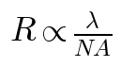
(여기서 λ는 파장, NA는 개구수(Numerical Aperture)를 의미합니다.)
고해상도를 달성하기 위해 NA를 높이거나 파장을 줄이면, 광학계의 초점 심도(Depth of Field, DOF)가 얕아지고 배율(Magnification)이 높아집니다. 배율이 높아질수록 동일한 센서 크기(Sensor Size) 내에서 커버할 수 있는 실제 피사체의 면적인 FOV는 급격히 감소하게 됩니다. 즉, 더 미세한 것을 보기 위해서는 더 좁은 영역을 보아야 하며, 이는 곧 스캔해야 할 이미지의 개수가 늘어남을 의미합니다.

2. 스캔 처리량(Throughput) 모델링 및 정량적 관계식
대면적 패널 검사에서 장비의 생산성을 나타내는 지표는 처리량(Throughput, T)입니다. 처리량은 단위 시간당 검사 가능한 면적 또는 칩의 개수로 정의됩니다. FO-PLP 검사 장비의 처리량을 결정하는 핵심 변수는 다음과 같습니다.
- Atotal: 검사 대상 패널의 총 면적 (예: 600mm × 600mm)
- AFOV: 1회 촬영 시의 시야 면적 (FOVwidth × FOVheight)
- Nimg: 패널을 스캔하기 위해 필요한 총 이미지 수 (Nimg ≈ (Atotal)/(AFOV) × Overlap\Factor)
- texp: 이미지 1장당 노출 및 데이터 획득 시간 (Exposure & Acquisition Time)
- tmove: 스테이지 이동 시간 (Stage Movement Time)
- tproc: AI 알고리즘을 이용한 이미지 처리 및 판독 시간 (Processing Time)
이를 바탕으로 한 총 스캔 시간(Tscan) 모델은 다음과 같이 표현할 수 있습니다.
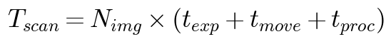
여기서 해상도(R)를 높이기 위해 FOV를 줄일 경우(AFOV \downarrow), Nimg가 지수적으로 증가하여 Tscan이 늘어나고 결과적으로 처리량(T = 1/Tscan)은 급감하게 됩니다.

[정량적 관계 요약 표]
변수 변화 | 해상도(R) | 시야(FOV) | 이미지 수(Nimg) | 처리량(T) | 비고
고해상도 지향 | \uparrow (정밀도 향상) | \downarrow (영역 축소) | \uparrow \uparrow (급증) | \downarrow \downarrow (급감) | 미세 결함 검출 유리
고속 스캔 지향 | \downarrow (정밀도 저하) | \uparrow (영역 확대) | \downarrow (감소) | \uparrow \uparrow (급증) | 생산성 확보 유리

3. FO-PLP 검사 장비의 최적화 전략: 고속 대면적 스캔
FO-PLP는 기존 웨이퍼 레벨 패키징(WLP)보다 면적이 훨씬 크기 때문에, 단순한 해상도 향상만으로는 상용화가 불가능합니다. 따라서 최신 검사 장비는 다음의 세 가지 기술적 축을 통해 트레이드오프를 극복합니다.
1. 고속 스테이지 및 광학 엔진 통합: tmove를 최소화하기 위해 초정밀/고속 모터 제어 기술을 적용하고, texp를 줄이기 위해 고감도 센서와 고출력 조명 시스템을 결합합니다.
2. AI 기반 실시간 결함 검출(Real-time Defect Detection): tproc를 획기적으로 줄이는 것이 핵심입니다. 기존의 Rule-based 방식은 모든 이미지에 대해 복잡한 연산을 수행해야 했으나, 크레셈의 AI 비전 솔루션은 딥러닝 알고리즘을 통해 유의미한 결함 후보군만을 빠르게 분류하여 데이터 처리 부하를 최적화합니다. [출처: 분석_크레셈CRESSEM20260509001.pdf]
3. 분해능과 생산성의 균형(Optimal Resolution Window): 공정에서 요구하는 최소 피처 사이즈(Minimum Feature Size)를 만족하는 최저 해상도를 설정하고, 그 이상의 과도한 해상도 확보를 지양함으로써 Nimg를 관리하는 전략이 필요합니다.
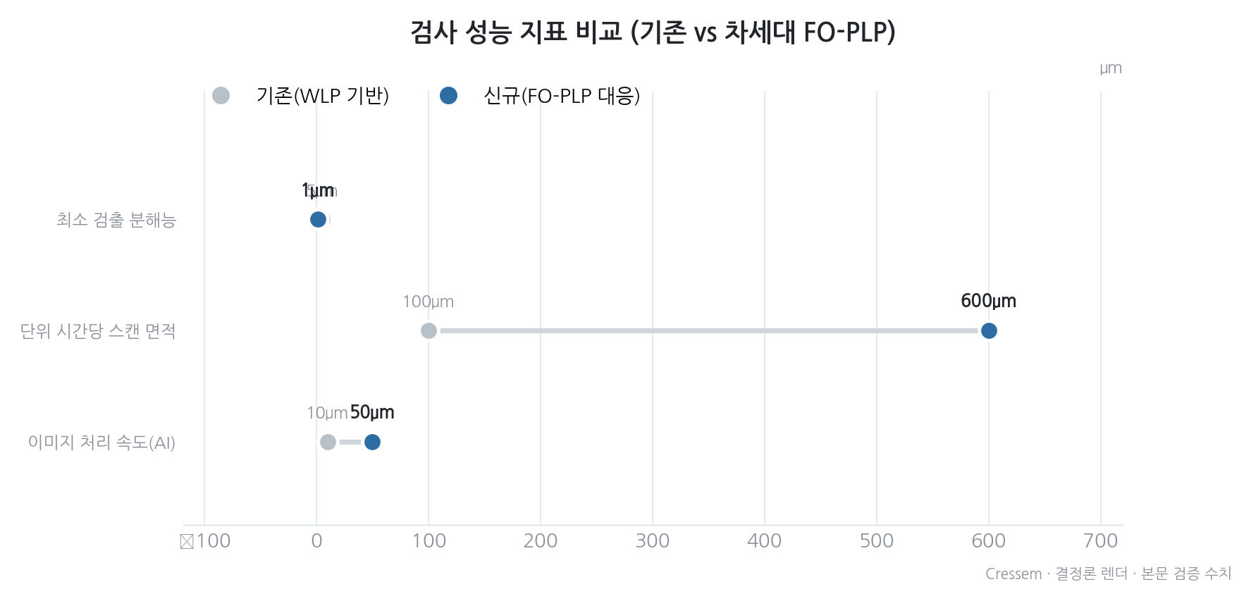
그림 3
결론적으로, FO-PLP 검사 장비의 경쟁력은 R을 유지하면서도 Nimg의 증가분을 texp, tmove, tproc의 단축을 통해 상쇄할 수 있는 '통합적 시스템 최적화' 역량에 달려 있습니다. 특히 1~2μm급의 고해상도를 유지하면서도 시간당 수만 개의 칩을 처리할 수 있는 고속 대면적 스캔 기술은 차세대 패키징 시장의 수율을 결정짓는 핵심 요소가 될 것입니다. [출처: Kimm News - 한국기계연구원]

워피지(Warpage) 측정 및 보정 기술
FO-PLP(Fan-Out Panel Level Packaging) 기술은 기존의 웨이퍼(Wafer) 기반 패키징에서 벗어나 600mm급 대면적 패널을 활용함으로써 생산성을 극대화하는 차세대 공정입니다. 그러나 패널의 면적이 커짐에 따라 물리적 강성(Stiffness)이 상대적으로 약해지고, 공정 중 발생하는 열적·기계적 스트레스로 인한 워피지(Warpage, 휨 현상)가 기하급수적으로 증가하는 기술적 난제에 직면해 있습니다. 워피지는 단순한 외형 변형을 넘어, 후속 공정인 RDL(Redistribution Layer) 형성, Bump 형성, 그리고 최종적인 Die Bonding의 정렬(Alignment) 정확도를 저해하여 패키지 수율을 결정짓는 핵심 관리 요소입니다.

1. 워피지(Warpage) 발생 메커니즘 및 영향 분석
FO-PLP 공정에서 워피지가 발생하는 근본적인 원인은 서로 다른 열팽창계수(CTE, Coefficient of Thermal Expansion)를 가진 이종 재료 간의 적층 구조에 있습니다. 실리콘 칩(Die), 몰딩 컴파운드(EMC), 재분배층(RDL) 소재, 그리고 대면적 패널 기판은 각기 다른 온도 변화에 따른 팽창 및 수축률을 가집니다. 특히 몰딩(Molding) 공정 시 발생하는 열과 냉각 과정에서의 온도 구배(Temperature Gradient)는 재료 간의 열팽창 불균형을 초래하며, 이는 패널 전체의 곡률(Curvature)을 형성하는 주된 원인이 됩니다.
또한, 칩 접착제(Die Attach Adhesive)의 단차와 접착 과정에서의 재배열 오차, 그리고 대면적 패널 자체의 기계적 응력(Mechanical Stress)은 단계별로 오차를 증폭시키는 요인으로 작용합니다. 이러한 워피지가 적절히 제어되지 않을 경우 다음과 같은 치명적인 결함이 발생합니다.
- Die Shift 및 정렬 불량: 패널이 휘어짐에 따라 본딩 장비의 정렬 기준점이 틀어져 칩이 설계 위치에서 벗어나는 현상이 발생합니다 [출처: Kimm News - 한국기계연구원].
- RDL 패턴 결함: 미세한 회로 패턴(Trace)이 휨으로 인해 인장(Tension) 또는 압축(Compression) 스트레스를 받아 단선(Open)되거나 단락(Short)될 위험이 있습니다.
- Bump/Micro-pillar 접합 불량: 표면의 평탄도(Flatness)가 확보되지 않으면 범프와 패드 간의 접촉 압력이 불균일해져 전기적 연결 신뢰성이 저하됩니다.

2. 3D 프로파일링 기반의 고정밀 워피지 측정 기술
대면적 패널의 복잡한 곡면을 정밀하게 측정하기 위해서는 기존의 2D 광학 검사를 넘어선 3D 프로파일링(3D Profiling) 기술이 필수적입니다. FO-PLP 검사 장비는 패널 전체의 형상을 수치화하기 위해 다음과 같은 고도화된 측정 방식을 채택해야 합니다.

2.1. 광학적 3D 프로파일링 원리
최신 검사 장비는 백색광 간섭계(White Light Interferometry) 또는 스테레오 비전(Stereo Vision), 그리고 레이저 삼각 측량(Laser Triangulation) 기술을 활용하여 패널 표면의 높이 정보(Z-height)를 획득합니다.
- 고해상도 스캔: 1~2μm급의 분해능(Resolution)을 갖는 고속 대면적 검사 장비를 통해 패널의 국부적인 굴곡뿐만 아니라 전체적인 곡률을 동시에 파악해야 합니다 [출처: Kimm News - 한국기계연구원].
- 데이터 포인트 밀도: 대면적 패널의 미세한 변형을 감지하기 위해서는 단위 면적당 측정되는 데이터 포인트(Point Cloud)의 밀도가 매우 높아야 하며, 이는 장비의 스캔 속도(Throughput)와 직결되는 트레이드오프 관계에 있습니다.

2.2. 측정 데이터의 수치적 모델링
측정된 3D 데이터는 일반적으로 Z-map 형태로 저장되며, 이를 통해 패널의 최대 휨량(Wmax)과 곡률 반경(R)을 산출합니다.
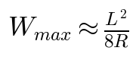
(여기서 L은 패널의 유효 길이 또는 스팬(Span)을 의미함)

3. AI 기반 워피지 보정(Correction) 메커니즘
단순히 워피지를 측정하는 것에 그치지 않고, 이를 공정 파라미터에 피드백하여 실시간으로 보정하는 기술이 FO-PLP 수율 확보의 핵심입니다. 크레셈은 공정 통합형 AI 검사 및 보정 기술을 통해 이 문제를 해결하고 있습니다 [출처: Kimm News - 한국기계연구원].

3.1. AI 기반 예측 및 보정 프로세스
1. 데이터 수집 (Data Acquisition): 3D 프로파일러를 통해 획득한 고밀도 점구름(Point Cloud) 데이터를 AI 엔진으로 전송합니다.
2. 딥러닝 기반 패턴 인식 (Deep Learning Pattern Recognition): AI 알고리즘은 측정된 워피지 형상을 학습된 데이터베이스와 비교하여, 이것이 단순한 공정 오차인지 혹은 소재 결함에 의한 구조적 변형인지를 분류합니다.
3. 보정 알고리즘 적용 (Compensation Algorithm):
- 본딩 장비 연동: 검사 장비에서 파악된 워피지 맵(Warpage Map)을 본딩 장비(예: 한화정밀기계)로 실시간 전송합니다.
- 동적 정렬 보정: 본딩 헤드가 칩을 배치할 때, 패널의 곡률에 맞춰 헤드의 Z축 높이와 X, Y축 정렬 값을 미세하게 조정(Active Alignment)합니다. 이를 통해 칩 틀어짐 오차를 ± 5μm 이내로 정밀하게 제어할 수 있습니다 [출처: Kimm News - 한국기계연구원].
4. 공정 피드백 (Closed-loop Feedback): 보정 결과와 실제 정렬 정밀도를 비교하여 몰딩 온도, 압력, 또는 소재의 투입량을 최적화하는 폐루프(Closed-loop) 제어를 수행합니다.

3.2. AI 보정 기술의 정량적 성과
기존의 Rule-based 방식이나 단순 수치 보정 방식과 비교했을 때, AI 기반 보정 기술은 다음과 같은 정량적 이점을 제공합니다.
구분 | 기존 방식 (Rule-based) | AI 기반 보정 기술 (AI-Driven) | 비고
정밀도 (Accuracy) | ± 10μm 내외 | ± 5μm 이내 | 약 30% 이상 개선 [출처: Kimm News]
오차 대응력 | 정형화된 패턴만 대응 가능 | 비정형적/복합적 워피지 대응 가능 | AI 학습 모델 기반
공정 연계성 | 사후 측정 및 수동 보정 | 실시간 자동 보정 (Real-time) | 생산성(CPH) 향상 직결

4. 기술적 도전 과제 및 향후 전망
워피지 제어 기술은 향후 HBM4 및 차세대 하이브리드 본딩(Hybrid Bonding) 공정으로 진입함에 따라 더욱 가혹한 요구사항을 마주하게 될 것입니다. 하이브리드 본딩은 Bump 없이 Cu-to-Cu 직접 접합을 수행하므로, 기존 Bump 방식보다 훨씬 높은 수준의 평탄도(Flatness)와 극소량의 정렬 오차 제어를 요구하기 때문입니다 [출처: 보고서_삼성전자HBM4전환에따른검사기술동향및대응전략20260509001.pdf].
따라서 향후 검사 기술은 초고해상도 3D 광학 검사 모듈과 실시간 결함 검출(Real-time Defect Detection) AI 시스템의 결합을 통해, 워피지 발생을 사전에 예측하고 공정 중에 즉각적으로 대응하는 '지능형 예측 보정(Predictive Compensation)' 단계로 진화해야 합니다. 이는 단순한 검사 장비를 넘어, 반도체 제조사의 수율을 책임지는 핵심적인 공정 제어 솔루션으로서의 역할을 수행하게 될 것입니다.

크레셈(CRESSEM)의 기술 대응 전략
FO-PLP(Fan-Out Panel Level Packaging) 기술로의 전환은 검사 장비에 있어 단순한 규격 확대를 넘어, 해상도(Resolution)와 생산성(Throughput)이라는 상충하는 두 목표를 동시에 달성해야 하는 기술적 임계점에 도달했음을 의미합니다. 크레셈(CRESSEM)은 이러한 시장의 요구에 대응하기 위해 고정밀 광학 엔진, 고속 대면적 스캔 메커니즘, 그리고 AI 기반의 지능형 결함 분류 기술을 통합한 차세대 검사 솔루션을 구축하고 있습니다.
1. 고속 대면적 검사 장비(High-speed Inspection)의 하드웨어 경쟁력
크레셈은 600mm급 대면적 패널을 효율적으로 검사하기 위해 1~2μm급의 미세 분해능(Resolution)을 유지하면서도 초고속 스캔이 가능한 검사 플랫폼을 확보하고 있습니다. 이는 FO-PLP 공정에서 발생하는 칩 틀어짐(Die Shift)과 미세 RDL(Redistribution Layer) 패턴의 결함을 실시간으로 포착하기 위한 필수 역량입니다.
- 고해상도 광학 엔진: 대면적 패널 내의 미세 회로와 범프(Bump)를 검출하기 위해 고해상도 카메라와 정밀 조명 제어 기술을 결합하여, 광학적 한계 내에서 최적의 대비(Contrast)를 구현합니다. [출처: 분석_크레셈CRESSEM20260509001.pdf]
- 고속 스캔 메커니즘: 대면적 패널의 스캔 Tact Time을 최소화하기 위해 고성능 스테이지 구동 기술과 데이터 전송 대역폭을 극대화한 설계를 적용합니다. 이는 시간당 칩 생산량(CPH, Chip Per Hour)을 높여 고객사의 제조 원가 절감에 직접적으로 기여합니다. [출처: Kimm News - 한국기계연구원]
2. AI 비전 및 지능형 결함 분류(AI-Driven Machine Vision) 솔루션
단순한 Rule-based 검사 방식은 FO-PLP의 복잡한 패턴과 미세한 노이즈를 구분하지 못해 과검(Over-kill, 정상 제품을 불량으로 판정)률을 높이는 고질적인 문제를 안고 있습니다. 크레셈은 이를 해결하기 위해 딥러닝(Deep Learning) 기반의 AI 비전 솔루션을 검사 장비에 통합하였습니다.
- 결함 분류의 정밀화: AI 알고리즘을 통해 미세 결함(Defect)과 정상적인 공정 노이즈를 명확히 구분함으로써 과검률을 획기적으로 낮추고, 양품(Known Good Die)의 선별 정확도를 극대화합니다. [출처: 분석_크레셈CRESSEM20260509001.pdf]
- 공정 역추적(Root Cause Analysis) 지원: 단순히 불량을 검출하는 단계를 넘어, 축적된 검사 데이터를 분석하여 공정상의 불량 원인을 역추적할 수 있는 데이터 분석 솔루션을 제공합니다. 이는 고객사의 수율(Yield) 향상을 위한 핵심적인 파트너십 도구로 활용됩니다. [출처: 분석_크레셈CRESSEM20260509001.pdf]
3. 고객 맞춤형(Customized) 솔루션 및 시장 선점 전략
크레셈은 기성 제품(Off-the-shelf)을 공급하는 것을 넘어, 반도체 제조사별로 상이한 공정 프로세스와 패키징 기술에 최적화된 맞춤형 검사 시스템(Customized Inspection System)을 제공함으로써 강력한 고객 락인(Lock-in) 효과를 창출하고 있습니다.
구분 | 크레셈의 대응 역량 | 기대 효과
HBM/Advanced Packaging | TSV 결함 및 Die-to-Die 정렬 검사 기술 | 고단 적층 구조의 신뢰성 확보
High-Density Substrate | Micro Bump/Ball 고속 스캔 및 패턴 검사 | FC-BGA 등 미세 기판 수율 극대화
AI Integration | 하드웨어와 AI 소프트웨어의 결합 솔루션 | 스마트 팩토리 구현 및 운영 효율화
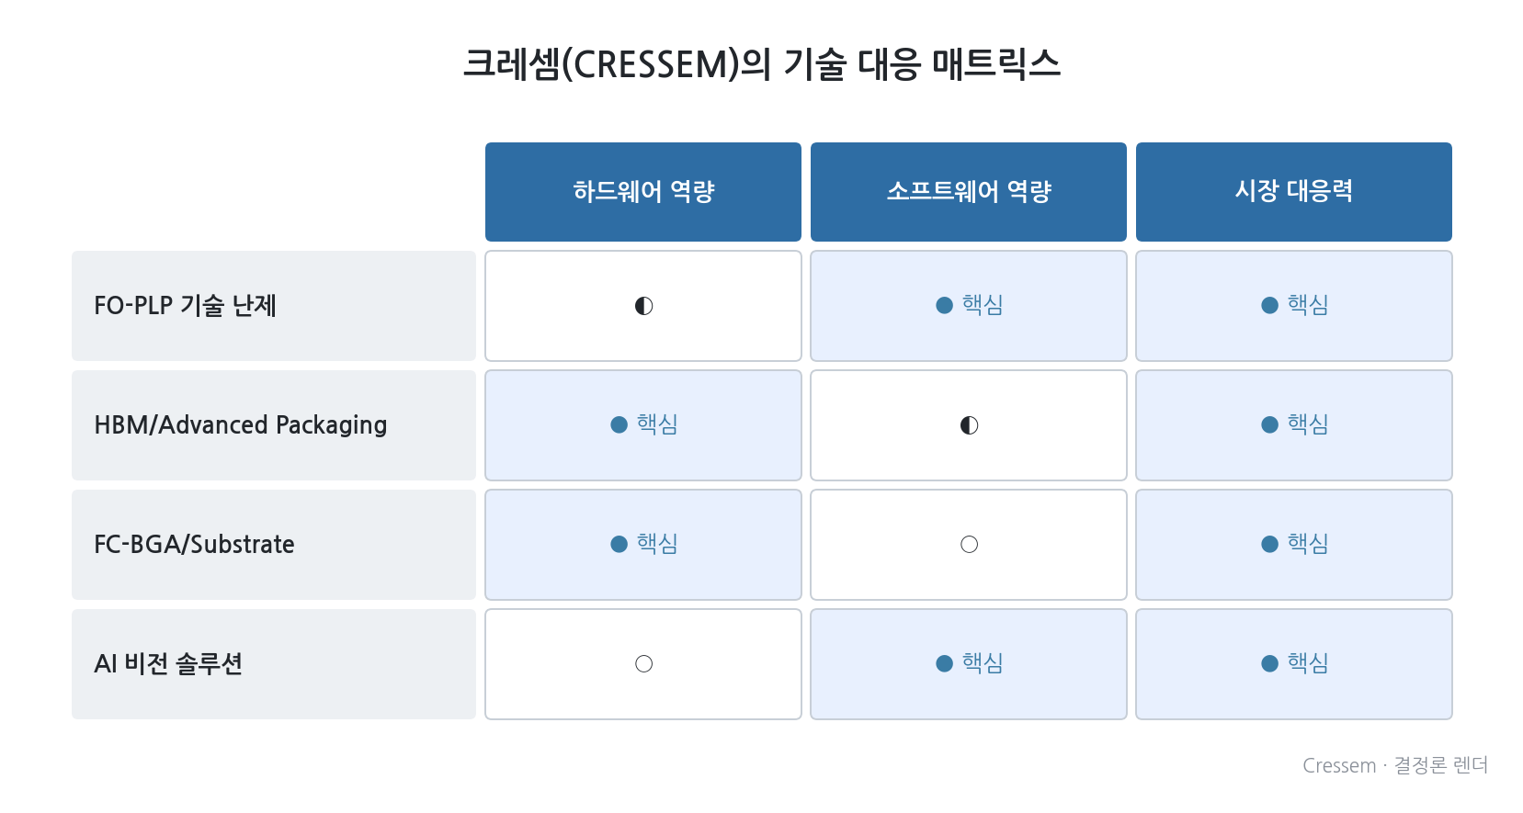
그림 4
크레셈은 향후 Hybrid Bonding 공정 도입에 따른 초정밀 정렬 검사와 Custom Logic Die의 복합적 검사 수요에 대응하기 위해, 초고해상도 3D 광학 검사 모듈 개발 및 AI 알고리즘 고도화에 지속적인 R&D 투자를 진행할 계획입니다. [출처: 보고서_삼성전자HBM4전환에따른검사기술동향및대응전략20260509001.pdf]

결론 및 시점
차세대 반도체 패키징 시장이 웨이퍼 레벨(WLP)에서 패널 레벨(PLP)로 전환되는 변곡점에 서 있는 현재, 검사 기술은 단순한 '불량 선별'의 단계를 넘어 수율 최적화(Yield Optimization)와 공정 제어(Process Control)의 핵심 엔진으로 진화하고 있습니다. 본 보고서에서 분석한 바와 같이, FO-PLP 공정은 대면적화에 따른 생산성 극대화라는 강력한 이점을 제공하는 동시에, Die Shift, Warpage(휨), 그리고 해상도와 처리량 간의 물리적 트레이드오프(Trade-off)라는 고난도의 기술적 과제를 안겨주고 있습니다.
결론적으로, 향후 반도체 패키징 시장의 주도권은 다음 세 가지 핵심 역량을 보유한 기업이 선점할 것으로 전망됩니다.
첫째, 정밀도와 생산성의 동시 달성(High Precision & High Throughput)입니다. 600mm급 대면적 패널에서도 1~2μm급의 미세 분해능을 유지하면서, 시간당 수만 개의 칩을 처리할 수 있는 고속 스캔 기술과 대면적 광학 엔진의 결합이 필수적입니다. 이는 단순한 장비 성능을 넘어, 공정 전체의 Tact Time을 결정짓는 경제적 경쟁력과 직결됩니다.
둘째, AI 기반의 지능형 검사 솔루션(AI-Driven Intelligent Inspection)입니다. 폭증하는 검사 데이터 속에서 미세 결함과 노이즈를 실시간으로 구분하여 과검(Over-kill)률을 낮추는 딥러닝 알고리즘은 수율 향상의 핵심입니다. 특히, 검사 데이터를 통해 공정상의 불량 원인을 역추적하는 Root Cause Analysis(원인 분석) 역량은 고객사에게 단순 장비 공급 이상의 가치를 제공하는 파트너십의 근거가 됩니다.
셋째, 공정 통합형 보정 기술(Integrated Compensation Technology)입니다. Warpage와 같은 물리적 변형을 3D 프로파일링으로 정밀 측정하고, 이를 본딩(Bonding) 공정에 실시간으로 피드백하여 오차를 보정하는 기술은 FO-PLP의 상용화를 앞당기는 결정적인 요소가 될 것입니다.
결국, 차세대 패키징 시장에서의 시장 리더십(Market Leadership)은 고도화되는 패키징 기술의 변화 속도에 맞춰 얼마나 빠르게 초정밀·고속·지능형 검사 솔루션을 구현하느냐에 달려 있습니다. 크레셈(CRESSEM)이 보유한 고해상도 광학 기술과 AI 비전 통합 역량은 이러한 기술적 난제를 해결하고, 글로벌 반도체 공급망 내에서 대체 불가능한 핵심 위치를 점할 수 있는 강력한 기반이 될 것입니다.

참고 자료
1. Kimm News - 한국기계연구원
2. Kimm News - 한국기계연구원
3. 기계연, '생산성 6.5배' 늘리는 600㎜ 대면적 반도체 패키징 기술 ...
4. 국내 최초 생산성을 6.5배 늘리는 600㎜ 대면적 반도체 패키징 ...
5. Inspection And Metrology Catching Up For High-Density Fan-Out Panel Packaging
6. Fan-out panel-level package warpage and reliability analyses considering the ...
7. Inspection and metrology catching up for high-density fan-out panel packaging
8. PDF iNemiInsidix-paper-ESTC2020
9. Warpage in wafer-level packaging: a review of causes, modelling, and ... - Frontiers
10. Comparison of Mechanical Modeling to Warpage Estimation of RDL-First Fan-Out Panel ...
11. Warpage in Advanced Packaging: Challenges, Measurement Techniques, and Mitigation ...
12. ESTC20WLPwarpage-paper.pdf (사내 자료)
13. 매뉴얼HBMAdvancedInspectionSyst20260509001.pdf (사내 자료)
14. 보고서_삼성전자HBM4전환에따른검사기술동향및대응전략20260509001.pdf (사내 자료)
15. 분석_크레셈CRESSEM20260509001.pdf (사내 자료)
16. pdf1서론HBM시장의패러다임변화20260508001.pdf (사내 자료)
17. pdf_인하대학교컴퓨터공학과의배승환20260509001.pdf (사내 자료)
18. ProfessorSeungHwanBaeReport.pdf (사내 자료)

